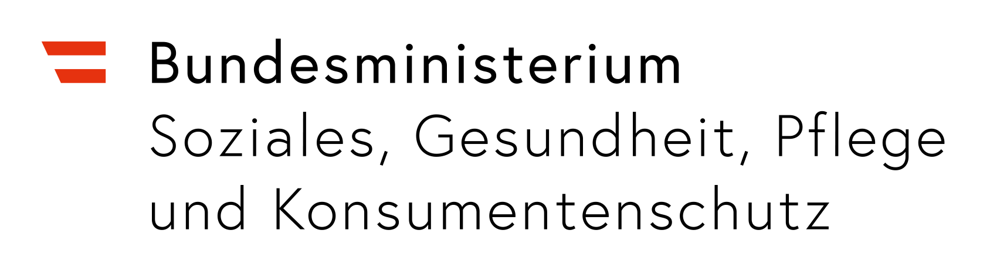

BOYS’ DAY 2022

KURZBERICHT

Bundesland Kärnten
Patrick Keuschnig, Klagenfurt

Vorwort
Das Ziel des Boys’ Day besteht darin, jungen Burschen im Alter von 12 bis 18 Jahren geschlechteruntypische Berufe aus den Bereichen Pflege, Gesundheit und Pädagogik näher zu bringen. Dabei sollen Rollenklischees durchbrochen und das Interesse für verschiedene Berufsgruppen geschaffen werden. Um dies zu ermöglichen werden in Kärnten drei verschiedene Formate für die Burschen angeboten. Diese sind Burschenworkshops, Online-Module und Einrichtungsbesuche. Alle Formate beschäftigen sich mit derselben Thematik, jedoch auf unterschiedliche Art und Weise. Jedes dieser Formate kann von Schulen, Jugendzentren und anderen Kooperationspartner:innen über das ganze Jahr hinweg gebucht werden.

Die Arbeitsschwerpunkte für 2022 waren...
- Die intensive Pflege bestehender Kontakten beizubehalten, sowie neue Schulen, Einrichtungen, Jugendzentren und andere mögliche Multiplikator:innen zu kontaktieren, um sie über den Boys’ Day und dessen Möglichkeiten zu informieren und ihr Interesse zu wecken, daran teilzunehmen.
- In Kooperation mit der Alpen-Adria-Universität wurde unser Regionalverantwortlicher Patrick Keuschnig zum Thema Boys’ Day interviewt. Das Interview wurde in einer Lehrveranstaltung zum Thema Geschlechterpädagogik präsentiert.
- Desweiteren gab es eine ganzjährige Zusammenarbeit mit der Berufs- und Bildungsorientierung Kärnten (BBOK), welche sich konstruktiv und erfolgreich gestaltete. Beispielsweise wurden die Boys’ Day Angebote gemeinsam koordiniert.
- In Kooperation mit der Zeitung "Kärntner Monat" konnten wir einen Beitrag zum Boys’ Day 2022 in der Jugendbeilage "Check It" veröffentlichen.
- Durch unsere erfolgreiche Kooperation mit dem Bundesministerium für Bildung, Wissenschaft und Forschung konnten wir gegen Ende des Jahres in Kontakt mit dem neuen Rektor der PH Kärnten treten und eine Kooperation starten. Wir freuen uns darauf, dass durch diese Kooperation 2023 neue Angebote für den Boys’ Day in Kärnten geschaffen werden.
- Die Kontaktaufnahme mit den Jugendzentren war ein weiterer Arbeitsschwerpunkt 2022. Diese gelang durch ein Vernetzungstreffen mit der übergeordneten Stelle, der Offenen Jugendarbeit Kärnten (OJA), besonders gut. Durch dieses Vernetzungstreffen wurde der Boys’ Day mit in den Newsletter der OJA-Kärnten aufgenommen und damit in allen Jugendzentren in Kärnten bekannt gemacht.

Der Boys’ Day 2022 in Zahlen
Tabelle 1: Einrichtungsbesuche/Einzelschnuppern
 | Teilnehmende | Klassen | Schulen
Virtuelle Einrichtungsbesuche (Online Formate) | 442 | 44 | 26
Einrichtungsbesuche | 0 | 0 | 0
Gesamt | 442 | 44 | 26

Tabelle 2: Burschenworkshops
 | Anzahl Workshops | Anzahl Teilnehmer | Bemerkungen
Burschenworkshops | 68 | 761 | Hohe Zufriedenheitsquote der Lehrer:innen und Schüler:innen

Erkenntnisse, Nutzen und Ausblick
Durch das Ende der COVID-19-Maßnahmen war es wieder möglich, Präsenzworkshops durchzuführen, welche von den Schulen häufig und dankbar angenommen wurden. Die positiven Rückmeldungen der Lehrer:innen, Schüler:innen, Einrichtungen und Jugendzentren zeigen uns, wie wichtig die Initiative für die Kärntner Burschen ist und geben zugleich einen klaren Auftrag für die Fortführung.
Im Jahr 2023 wollen wir vermehrt Schüler der berufsbildenden höheren Schulen (HAK, HTL, CHS etc.) erreichen sowie eine deutliche Steigerung im Bereich der Einrichtungsbesuche erzielen. Wir hoffen für 2023 auf ein ebenso starkes Boys’ Day Jahr und freuen uns auf ein tolles, engagiertes Miteinander.
Abschließend möchten wir uns bei allen Kooperationspartner:innen bedanken. Dazu gehören die Berufs- und Bildungsorientierung Kärnten, die Pädagogische Hochschule Kärnten, die Kärntner Monatszeitung, die Alpen-Adria-Universität Klagenfurt, die verschiedenen Berufsinformationszentren des AMS, das Bundesministerium für Bildung, Wissenschaft und Forschung sowie natürlich alle Schulen.

